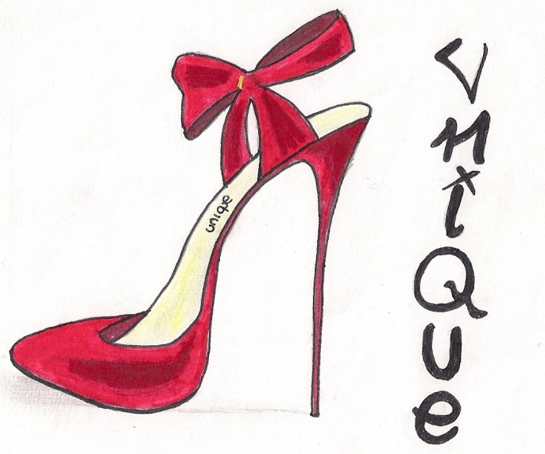

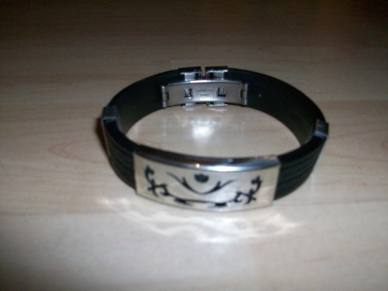
PULSERA DE HOMBRE ref: 001
Pulsera de plástico y acero. Disponemos de varios colores y estilos.

PRECIO: 2€ (no incluidos gastos de envío)

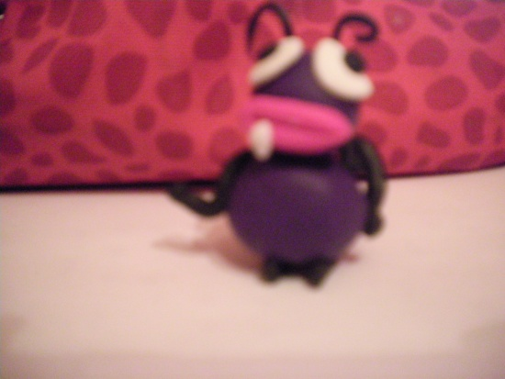
FIGURA DE FIMO ref: 002
Figura del personaje del hormiguero disponible para imán, llavero o sujetafotos.
PRECIO: 3€ (no incluye gastos de envío)

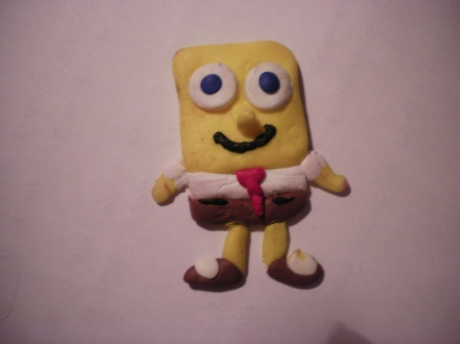
FIGURA DE FIMO ref: 003
Figura de fimo del personaje BOB ESPONJA disponible para imán, llavero o sujeta fotos
PRECIO: 3€ (no incluye gastos de envío)

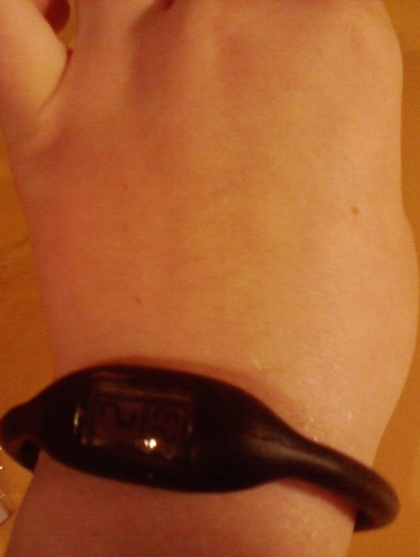

RELOJ ref:004
Reloj pequeño de plástico disponible en varios colores
(morado, rosa, azul, negro y blanco)
PRECIO: 1.50€ (no se incluyen gastos de envío)
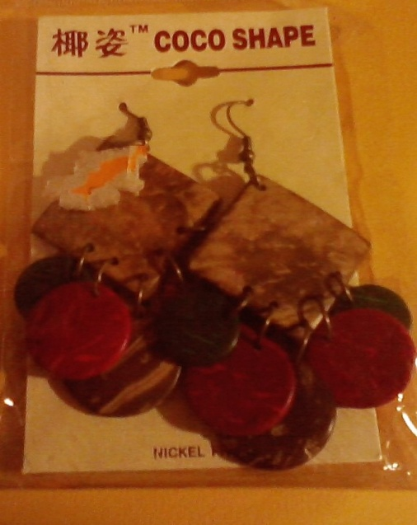
PENDIENTES DE MADERA ref: 005

Pendientes largos de madera de diferentes colores
PRECIO: 2€ (no se incluyen los gastos de envío)

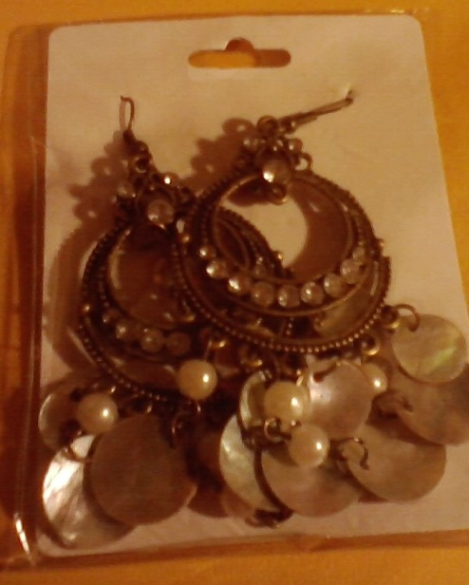

PENDIENTES DE METAL ref:006
Pendientes de metal con colgantes blancos.
PRECIO: 2€ (no incluye gastos de envío)

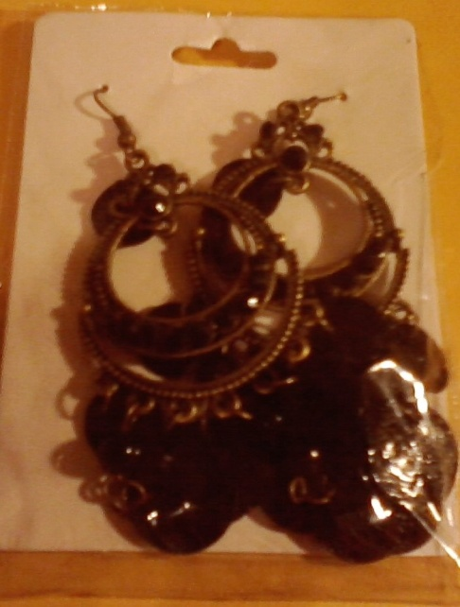

PENDIENTES DE METAL ref: 007
Pendientes de metal con colgantes negros.
PRECIO: 2€ (no incluye gastos de envío)

LLAVERO DE METAL ref: 008
Llavero de metal decorado con distintas formas y colores.
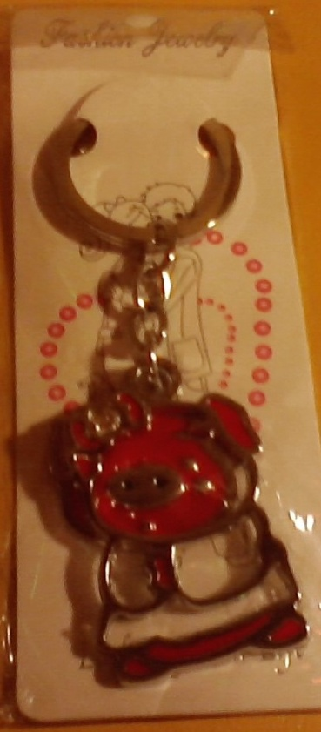
PRECIO: 2€ (no se incluyen gastos de envío)

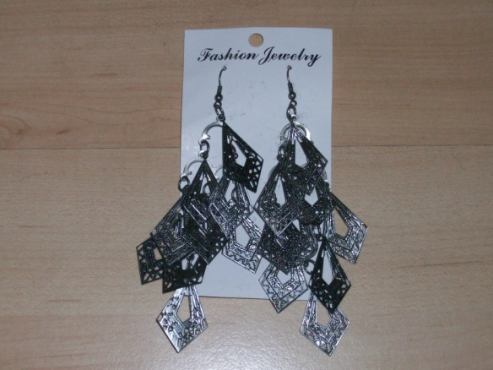

PENDIENTES LARGOS DE METAL ref: 009
Pendientes largos de metal con forma de rombo.

PRECIO: 2€ (no incluye gastos de envío)

